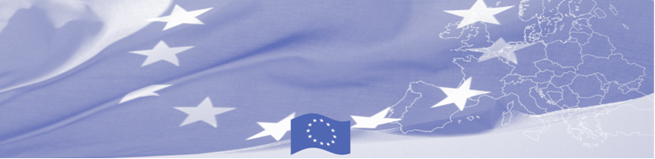
ПРЕСС-РЕЛИЗ

Программа содействия управлению границами (БОМКА) подводит итоги года
и обозначает планы на будущее

Душанбе, 28 ноября 2018

28 ноября в Душанбе проходит четвертое региональное заседание координационной группы программы БОМКА 9, финансируемой Европейским Союзом. На данную ежегодную встречу собрались бенефициары программы в лице пограничных и таможенных ведомств, министерств иностранных дел, а также Консорциум БОМКА и представительства ЕС в Таджикистане и Кыргызстане. Во время встречи стороны совместно оценят достижения программы, успехи и препятствия, а также обсудят планы на продление Программы до конца 2019, включая региональные и национальные приоритеты на ближайшие годы в области управления границами.

Начиная с 2003 года, программа БОМКА является одной из важнейших инициатив сотрудничества Европейского Союза со странами Центральной Азии в области управления границами и трансграничного сотрудничества. 9я фаза БОМКА основывается на результатах и достижениях предыдущих фаз и нацелена на институциональное развитие, управление смешанными миграционными потоками и содействие торговле. Начиная с 2015 года, около 2600 должностных лиц с 5 стран Центральной Азии приняли участие в 181 мероприятиях различного масштаба – национальных и региональных семинарах, консультативных миссиях, тренингах и учебных визитах в государства-члены ЕС. До конца проекта в рамках БОМКА 9 планируется проведение еще 24 мероприятий.

Первые мероприятия БОМКА прошли в 2003 году, с тех пор программа укрепила партнерство с правительствами стран Центральной Азии в сфере содействия управлению границами. На период 2003-2019 гг. на реализацию программы БОМКА Европейским Союзом было выделено 40,1 миллионов евро, из них более 6,6 миллионов евро на реализацию 9-ой фазы (2015-2019 гг).

Более подробную информацию можно получить, посетив сайт www.bomca-eu.org или связавшись с Жанной Ташиевой, национальным координатором БОМКА в Кыргызстане – janna.tashieva@icmpd.org

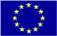  Программа БОМКА реализуется Консорциумом партнеров под руководством Государственной пограничной охраны Латвийской Республики: 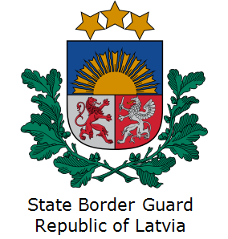 | Программа финансируется Европейским Союзом  Представительство Европейского Союза в Кыргызской Республике  Бульвар Эркиндик 21, Бизнес центр "Орион", 5й этаж  Бишкек, 720040, Кыргызская Республика  Телефон: +996 312 26 10 00  факс: +996 312 26 10 07  Email: delegation-kyrgyzstan@eeas.europa.eu  Website:http://eeas.europa.eu/delegations/  kyrgyzstan  Facebook:http://www.facebook.com/eudelkg | Европейский Союз включает в себя 28 государств-членов, объединивших передовые достижения, ресурсы и судьбы своих народов. На протяжении 60 лет совместными усилиями им удалось создать зону стабильности, демократии и устойчивого развития, сохранив при этом культурное многообразие, личные свободы и атмосферу терпимости. Европейский Союз неуклонно стремится передавать и приобщать к своим достижениям и ценностям страны и народы, находящиеся за его пределами.

